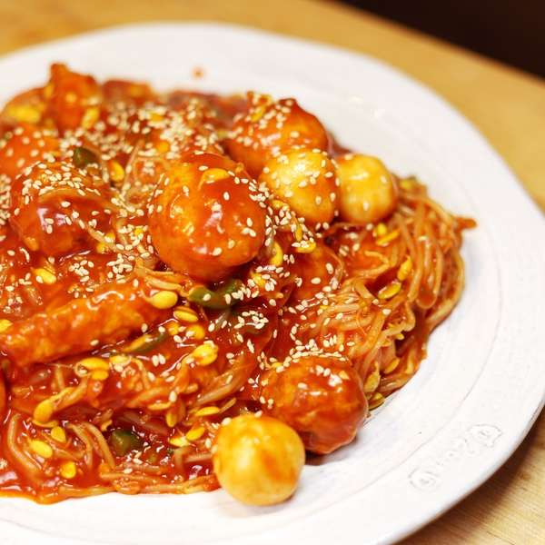

* 어묵콩나물찜
* 재료
* 콩나물 200g
* 어묵 200g
* 물 200ml
* 깨 1Ts
* 고춧가루 2T, 간장 2T, 굴소스 1T, 전분 2T, 다진 마늘 1T, 물 5T, 맛술 1T, 후추 1/3Ts, 참기름 1Ts
* 만드는 방법

1. 먼저 고춧가루 2T, 간장 2T, 굴소스 1T, 전분 2T, 다진 마늘 1T, 물 5T, 맛술 1T, 후추 1/3Ts, 참기름 1Ts를 섞어서 양념장을 만들어 줍니다.
2. 어묵은 물에 1분간 데쳐 기름기를 제거해줍니다.
3. 큼직한 팬에 물 200ml를 붓고 콩나물을 넣어 뚜껑을 덮은 다음 6분간 조리하고, 여기에 데친 어묵과 양념장을 넣고 섞어주면 완성됩니다.

* 칼로리
* 342.0 kcal
* 조리시간
* 25분

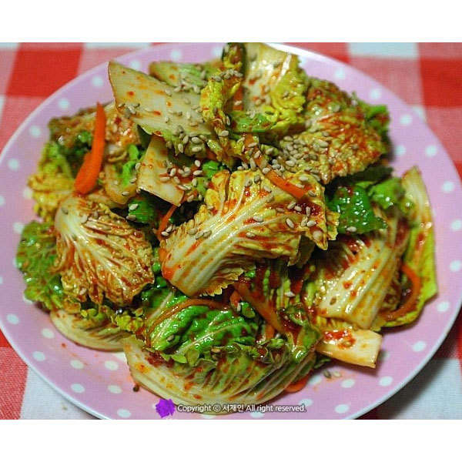

* 봄동 겉절이
* 재료
* 봄동 1포기
* 청양고추 2개
* 당근 1/3개
* [양념장 재료] 고춧가루 4숟가락, 멸치액젓 3숟가락, 생강 1/2숟가락, 마늘 1숟가락, 매실농축액 3숟가락, 백설탕 1숟가락, 참기름 1Ts, 참깨 약간
* 만드는 방법

1. 고춧가루 4숟가락, 멸치액젓 3숟가락, 생강 1/2숟가락, 다진 마늘 1숟가락, 매실농축액 3숟가락, 백설탕 1숟가락, 참기름 1Ts, 참깨 약간을 넣고 양념을 먼저 만들어 줍니다.
2. 봄동의 겉부분은 따로 놔뒀다가 국 끓일 때 쓰시고, 속의 부드러운 잎들은 하나하나 다 떼어줍니다.
3. 잎이 크면 적당히 잘라서 흐르는 물에 2~3번 헹궈내며 씻어준 뒤 채반에 받쳐 물기를 제거해줍니다.
4. 청양고추 2개와 당근 조금은 채썰어줍니다.
5. 물기가 적당히 제거된 봄동에 당근과 청양고추를 넣어준 다음, 미리 만들어 놓았던 양념을 넣어줍니다.
6. 비닐장갑을 끼고 골고루 버무리면서 맛을 보고 모자란 간은 멸치액젓과 매실액기스로 다시 맞춰주면 완성됩니다.

* 칼로리
* 229.7 kcal
* 조리시간
* 20분



* 김치콩나물국
* 재료
* 콩나물 1/2봉지
* 배추김치 1접시
* 다진 마늘 1/2Ts
* 멸치국수 2컵
* 대파 1/2뿌리
* 새우젓갈 1/2Ts
* 청양고추 조금
* 만드는 방법

1. 멸치육수를 팔팔 끓인 다음 콩나물을 넣어줍니다.
2. 콩나물이 끓기 시작하면 썰어둔 김치도 넣어줍니다.
3. 국이 끓으면 대파도 송송 썰어서 넣어줍니다.
4. 새우젓갈을 반 숟갈, 다진 마늘(1Ts)을 넣어주고 모자라는 간은 소금으로 맞춰줍니다.
5. 국그릇에 국을 담고 위에 청양고추를 잘라서 장식해주면 완성됩니다.

* 칼로리
* 107.4 kcal
* 조리시간
* 15분



* 새우김치죽
* 재료
* 햇반 1개
* 김치 약간
* 새우 한줌
* 부추 약간
* 계란 1개
* 참기름 약간
* 조미김 한 봉지
* 깨 약간
* 만드는 방법

1. 부추와 김치는 작은 사이즈로 송송 썰어줍니다.
2. 물 반 컵을 붓고 햇반을 넣고 끓여주시다가 썰어놓은 김치를 넣어줍니다.
3. 달걀은 풀어서 준비해주시고, 풀어놓은 계란과 새우를 넣고 약 5분간 더 끓여줍니다.
4. 불을 끌고 썰어놓은 부추와 참기름을 한 바퀴 돌려줍니다.

Tip. 팔팔 끓이실 때 넣으시면 부추 색이 이상하게 변할 수 도 있으므로 불을 꼭 꺼줍니다.

1. 그 위에 깨를 솔솔 뿌려주시면 완성됩니다.

* 칼로리
* 235.0 kcal
* 조리시간
* 20분



* 팟타이
* 재료
* 쌀국수 1인분
* 땅콩버터 1큰술
* 굴소스 1큰술
* 설탕 반큰술
* 숙주 한줌
* 부추 반줌
* 양파 1/4개
* 새우 5마리
* 홍고추 반개
* 달걀 2개
* 만드는 방법

1. 양파, 부추, 홍고추는 모두 슬라이스 해줍니다.
2. 쌀국수는 조리하기 편리하게 물에 미리 불려줍니다.
3. 설탕 1큰술, 땅콩버터 1큰술, 굴소스 1큰술(간장 대체 가능)을 섞어 양념을 준비해줍니다.
4. 팬에 오일을 넣고 양파와 새우를 넣고 센 불에 볶아줍니다.
5. 면, 홍고추, 양념을 한꺼번에 넣어서 재빨리 볶아줍니다.
6. 그리고 면은 다른 접시에 담아서 보관해줍니다.
7. 달걀 2개를 풀어서 팬에 부은 다음 볶아놓은 면을 넣고 살짝만 더 익혀줍니다.
8. 접시에 담고 숙주와 부추를 옆에 놓아주면 완성됩니다. 기호에 따라 살짝 매콤하게 고춧가루를 뿌려줘도 좋습니다.

* 칼로리
* 683.8 kcal
* 조리시간
* 15분